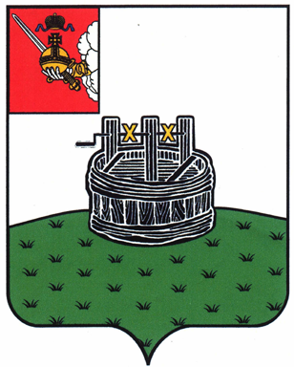

АДМИНИСТРАЦИЯ ГРЯЗОВЕЦКОГО МУНИЦИПАЛЬНОГО ОКРУГА

П О С Т А Н О В Л Е Н И Е

22.11.2023 | № | 2874

г. Грязовец

Об утверждении ежегодного плана проведения оценки применения обязательных требований, содержащихся в муниципальных нормативных правовых актах Грязовецкого муниципального округа на 2024 год

В соответствии с Федеральными законами от 31 июля 2020 г. № 247-ФЗ «Об обязательных требованиях в Российской Федерации», от 06 октября 2003 г. № 131-ФЗ «Об общих принципах организации местного самоуправления в Российской Федерации», Уставом Грязовецкого муниципального округа, постановлением администрации Грязовецкого муниципального округа от 13 марта 2023 г. № 441 «Об утверждении Порядка установления и оценки применения обязательных требований, содержащихся в нормативных правовых актах Грязовецкого муниципального округа, размещения и актуализации в информационно-телекоммуникационной сети «Интернет» перечней нормативных правовых актов Грязовецкого муниципального округа, содержащих обязательные требования»
Администрация Грязовецкого муниципального округа ПОСТАНОВЛЯЕТ:
1. Утвердить прилагаемый ежегодный план проведения оценки применения обязательных требований, содержащихся в муниципальных нормативных правовых актах Грязовецкого муниципального округа на 2024 год (далее — ежегодный план).
2. Уполномоченному органу (управлению социально-экономического развития округа администрации округа) организовать работу по выполнению ежегодного плана.
3. Контроль за выполнением постановления возложить на первого заместителя главы Грязовецкого муниципального округа Крутикову Л.Н.
4. Настоящее постановление подлежит официальному опубликованию на официальном сайте Грязовецкого муниципального округа.

Глава Грязовецкого муниципального округа С.А.Фёкличев

УТВЕРЖДЁН
постановлением администрации
Грязовецкого муниципального округа
от 22.11.2023 № 2874
(Приложение)

Ежегодный план
проведения оценки применения обязательных требований,
содержащихся в муниципальных нормативных правовых актах
Грязовецкого муниципального округа,
на 2024 год

№  п/п | Вид, реквизиты и наименование муниципального нормативного правового акта, подлежащего оценке
1. | Решение Земского Собрания Грязовецкого муниципального района от 28.02.2008 № 30 «Об образовании особо охраняемой природной территории местного значения туристско-рекреационной местности «Круча» Грязовецкого муниципального района Вологодской области»
2. | Решение Земского Собрания Грязовецкого муниципального района от 29.01.2009 № 14 «Об образовании особо охраняемой природной территории местного значения природного резервата «Никольское» Грязовецкого муниципального района Вологодской области»

